МУНИЦИПАЛЬНОЕ БЮДЖЕТНОЕ УЧРЕЖДЕНИЕ
ДОПОЛНИТЕЛЬНОГО ОБРАЗОВАНИЯ
СТАНЦИЯ ЮНЫХ НАТУРАЛИСТОВ
Г.ВЯЗЬМЫ СМОЛЕНСКОЙ ОБЛАСТИ

«ПРИРОДНАЯ ЗОНА САВАНН»
Методическое пособие.

Автор-составитель: Наврозашвили Елена Владимировна,
педагог дополнительного образования

г. Вязьма
Смоленская область
2020 год
Природная зона Саванн.
На земле существует десять различных природных зон и одна из них это – зона саванн. Наиболее известна африканская саванна.
Земля имеет 10 различных биомов — биологических систем с конкретными видами растений и животных, которые живут в своём климатическом регионе. Одним из этих биомов является тропическая саванна. Это климатическое сообщество простирается по всему южному полушарию, в частности, в Восточной Африке, на юге Бразилии и в северной Австралии. Тропические саванны часто переходят в пустыни или сухие тропические леса, а также, могут встречаться в тропических лугах.
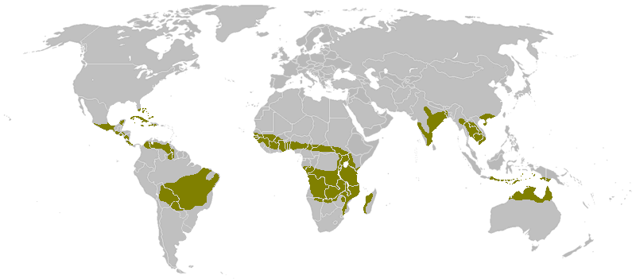

Саванны всего мира на карте.

Температура и климат саванн.
Биомы тропических саванн имеют два четко очерченных сезона. Как правило, их называют «зимний» сезон и «летний» сезон. Эти сезоны не сопровождаются крайним взлетом и падением температуры и связанные с сезонными различиями. На самом деле, все тропические саванны расположены в теплой или горячей климатических зонах, преимущественно в широтах от 5 до 10 и от 15 до 20. Ежегодная температура находится в диапазоне от 18 градусов до 32 градусов. Повышение температуры, как правило, происходит очень постепенно.
Лето — сезон дождей. Горячая влажность дождливых сезонов в саваннах повлияла на то, что эту природную зону стали классифицировать как тропическую. Сильные дожди начинаются в мае или июне. С мая по октябрь саванны получают большинство осадков (от 10 до 30 дюймов). Влажный воздух, вставая с земли, сталкивается с холодной атмосферой и возникает дождь. Летом, после обеда, в саваннах выпадают обильные и многочисленные осадки. Растения и животные саванны приспособились к жизни в полуводных условиях в это время, а пористая почва саванны помогает дождю быстро стекать.
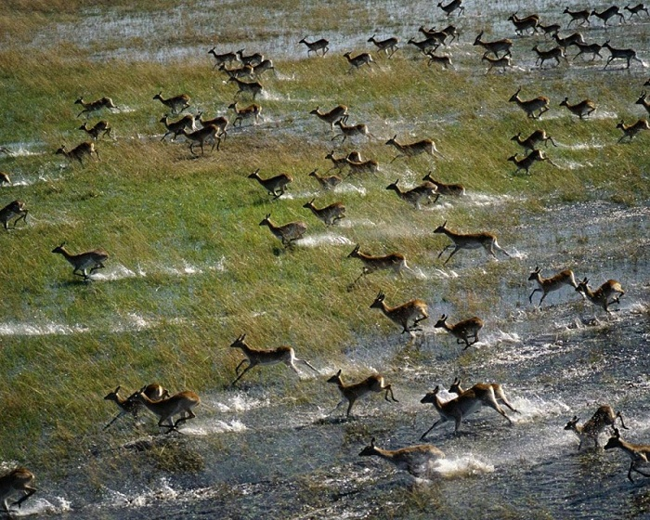
Сезон дождей это, бесспорно, лучшее время года в саванне.
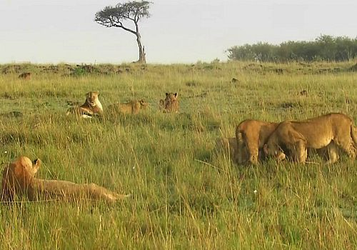
Куда не глянь — везде сплошная идилия!
Здесь, я думаю, комментарии излишни! У слоненка, определенно, счастливое детство.
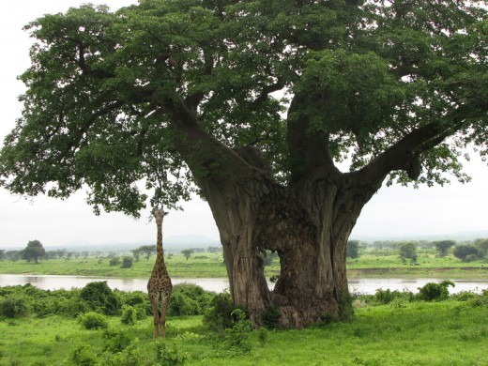
Жираф позирует перед камерой.
Сезонные эффекты.
Во время летних дождливых сезонов в саванне растут густые и пышные луга. Многие из жителей биома плодятся в это время, поскольку, молоко матери зависит от разнообразия трав. Во время сухого сезона многие животные мигрируют, а другие, продолжают питаться травами в саванне, и, в свою очередь, их поедают плотоядные животные. Растения саванны, с глубокими корнями, огнестойкой корой и системами для проведения воды во время длительных засушливых периодов, специально приспособлены, чтобы выживать во время засушливого сезона.
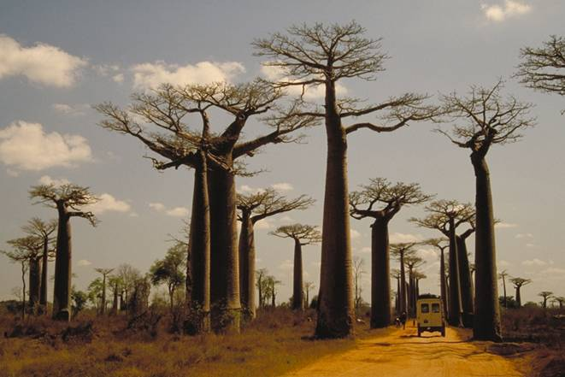
Гигантские баобабы на острове Мадагаскар.
Почвы саванн сильно зависят от того, насколько продолжительным является сезон дождей. Типичными для саванн являются красно-бурые почвы. Они образуются там, где сезон дождей длится меньше 6-ти месяцев. Ближе к экваториальным лесам дожди льют на протяжении 7-9 месяцев, и здесь преобладают красные ферраллитные почвы. На землях приближенных к пустыням и полупустыням, сезон дождей может длится всего 2-3 месяца, и здесь образуются малопродуктивные почвы с тонким слоем перегноя.

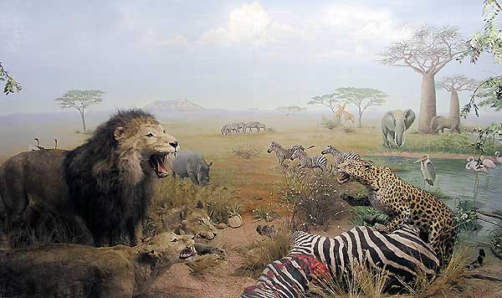
Диорама «Африка» (фото С. В. Леонов). У большинства людей слово «Африка» ассоциируется, в первую очередь, с африканской саванной.
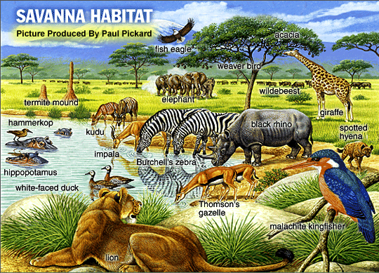
Почти все животные саванны Африки на одной картинке.
Зима — сухой сезон. Зима – это сухой сезон в биоме тропической саванны. Этот сезон обычно продолжается с ноября по апрель. В этот сезон саванны обычно получают в среднем всего четыре дюйма осадков. В течении большей части этого времени, обычно с декабря по февраль, в саваннах дождь может абсолютно отсутствовать. Это, как правило, самое прохладное время года. Средняя температура — около 21 градуса. Сухой сезон обычно предвещают сильные грозы в октябре и последующие сильные ветры, которые обсушивают воздух и приносят сухие воздушные массы. В течении января, в самый разгар сухого сезона, в саваннах часто случаются пожары.
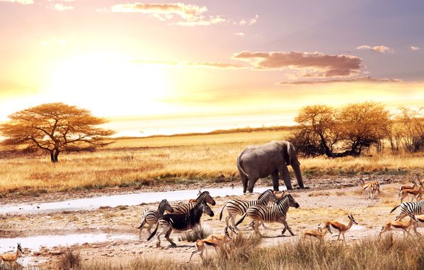
Во время сухого сезона многим животным приходится совершать длительные переходы в поисках воды и пищи.
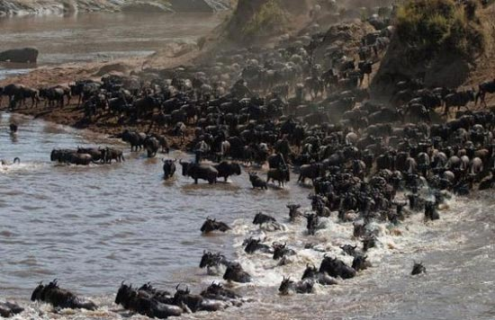

Сухой сезон — период великих миграций.
Саванна — удивительная природная зона, полная секретов. Человек, посетивший саванну, сможет познакомиться с богатым растительным и животным миром и по достоинству оценить всю прелесть сафари.

Источники:
- https://nauka.club/geografiya/savanna.html
- https://webmandry.com/prirodnaya-zona-savann-savanny-afriki-i-vsego-mira-foto-video-klimat-pochva-rasteniya-derevya-i-zhivotnye-zhiteli-afrikanskoj-savanny/
- https://animals-mf.ru/savanna/

